1.- El área de la puerta de un edificio mide y su altura es de 2.40 m ¿Cuál es el ancho de la puerta?
a) b) c) d) e)
2.- Paco fue a los video juegos y cambió $37.00 para poder jugar, si las fichas valen 50.00 ctvos. ¿Cuántas fichas le dieron?
a) 32 | b) 63 | c) 74 | d) 83 | e) 93
3.- La suma de los CD´s de Ana y Silvia es de 28, si la diferencia de CD´s entre ellas es de 8. ¿Cuáles son los números que corresponden a la cantidad de CD´s que cada una tiene?
a) 11,17 | b) 10,18 | c) 19,9 | d) 21,7 | e) 20,8
4.- La jornada de trabajo completa es de 8 horas y su pago es de $ 40.00. ¿Cuánto recibe un trabajador al mes si trabaja 20 días completos y 10 días medio tiempo?
a) $1020.00 | b) $1000.00 | c) $1080.0 | d) $1110.00 | e) $1140.00
5.- Encuentre la figura que sigue en la siguiente serie:
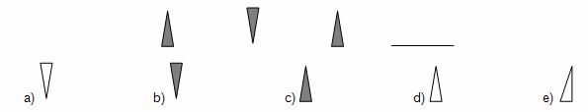
6.- En el 3o "B", la suma del número de mujeres con el de varones es 40 y su diferencia es 10 por lo tanto el grupo tiene:
a) 35 varones y 15 mujeres. b) 25 varones y 25 mujeres. c) 15 varones y 25 mujeres.
d) 25 varones y 15 mujeres. e) 35 varones y 5 mujeres.
7.- Un piso de 16 m2 será cubierto con losetas de 20 cm de lado ¿Cuántas losetas se necesitan?
a) 50 | b) 60 | c) 400 | d) 80 | e) 90
8.- Un juego de mesa da por cada círculo que avance 5 veces más los puntos anteriores, si el primer círculo me da 5 puntos y llegue a 125 puntos. ¿Cuántos círculos avancé?
a) 1 | b) 2 | c) 3 | d) 4 | e) 5
9.- En un cajón hay el triple de listones rojos respecto a los azules, los cuales son la mitad, de los listones verdes; si hay 40 listones azules. ¿Cuántos listones hay en total?
a) 180 | b) 200 | c) 220 | d) 240 | e) 260
10.- Cinco alumnos se repartieron un premio de $720.00. Pedro se quedó con el doble de lo que le tocó a cada uno de los otros cuatro, quienes recibieron cantidades iguales. ¿Cuánto le tocó a Pedro?
a) $144 | b) $164 | c) $240 | d) $360 | e) $240
11.- Raúl cumplirá 16 años dentro de 7 meses. ¿Cuántos meses le faltan para cumplir 18 años y medio?
a) 28 | b) 31 | c) 35 | d) 37 | e) 38
12.- Encuentre los números que faltan en la secuencia: 1, 4, 2, 5, 3, 6, ____, ____, 5, 8
a) 4,7 | b) 5,8 | c) 6,9 | d) 7,10 | e) 8,6
13.- Encuentre los números que faltan en la secuencia: 0.2, 0.4, 0.8, 1.6, ___, ____
a) 1.8, 3.6 | b) 2.3, 4.8 | c) 3.2, 6.4 | d) 3.6, 6.2 | e) 3.8, 7.2
14.- ¿Qué triángulo sigue en la serie?
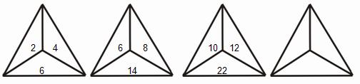
a) 11,13,24 | b) 12,13,25 | c) 14,16,30 | d) 15,17,32 | e) 18,20,38
15.- ¿Qué opción contiene los números que van en la cuarta figura?
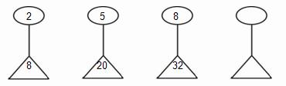
a) 9,36 | b) 10,40 | c) 11,44 | d) 12,48 | e) 13,52
16.- Si 0 es el centro de la circunferencia y el lado del cuadrado es de 4 u. ¿cuál es el área total sombreada de la figura?
17.- ¿Qué figura sigue en la serie?
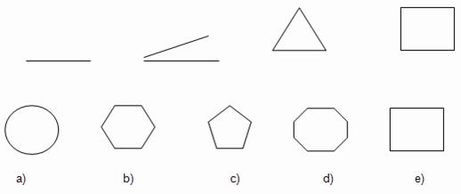
18.- ¿En qué opción está la figura que sigue esta serie?
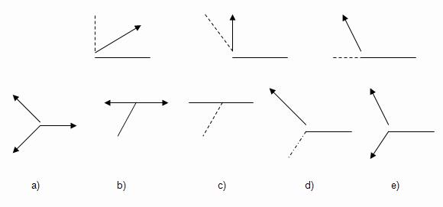
19.- ¿Con cuál desarrollo es posible armar un prisma triangular?
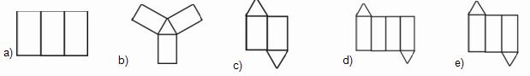
20.- Encuentre los números que faltan en la siguiente secuencia: 30, 24, 19, 15, 12, ___ , ___
a) 10,9 | b) 11,8 | c) 13,7 | d) 8,6 | e) 7,5
21.- Encuentre el número que falta en la siguiente secuencia: 7, 6, 9, 8, 11, 10, 13, ___,
a) 11 | b) 12 | c) 13 | d) 14 | e) 15
22.- Encuentre el número que falta en la secuencia: 811, 274, 97, ___
a) 110 | b) 3 10 | c) 610 | d) 1210 | e) 1510
23.- Encuentre los números que faltan en la secuencia: 80, 40, 75, 35, ___, ___, 65,25
a) 45,20 | b) 50,35 | c) 65,40 | d) 70,30 | e) 75,45
24.- Si un auto recorre 180 Km. en 3 horas. ¿Cuánto recorrerá en 5 horas a la misma velocidad?
a) 60 Km | b) 240 Km | c) 300 Km | d) 360 Km | e) 900 Km
25.- Un grupo de 5 carpinteros terminan un mueble en 4 días, 10 carpinteros lo terminarán en:
a) 2 días | b) 3 días | c) 5 días | d) 8 días | e) 10 días
26.- Encuentra el número que falta en la secuencia: 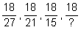
a) b) c) d) e)
27.- Un tren tiene 12 vagones, cada vagón tiene 6 compartimientos, y cada compartimiento 6 lugares. ¿Cuántos pasajeros pueden viajar sentados en el tren?
a) 122 | b) 233 | c) 346 | d) 432 | e) 752
28.- ¿Cuál es el número que falta en la serie: 3, 10, 8. 15, ___ 20, 18 ?
a) 9 | b) 10 | c) 13 | d) 18 | e) 20
29.- ¿Cuánto cuesta cercar un terreno de 25 m X 40 m. Si el m lineal de cerca cuesta $ 115.00?
a) $14.500.00 | b) $14.800.00 | c) $14.950.00 | d) $15.050.00 | e) $15.100.00
30.- Encontrar 3 números consecutivos tales que al sumar el primero, más el doble del segundo más el triple del tercero se obtengan 86.
a) 7, 8, 9 | b) 8, 9, 10 | c) 9, 10, 11 | d) 10, 11, 12 | e) 13, 14, 15
31.- ¿Qué triángulo sigue a esta serie?
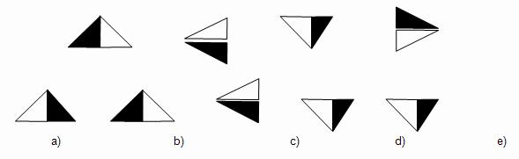
32.- ¿Cuál es la figura siguiente en esta serie?
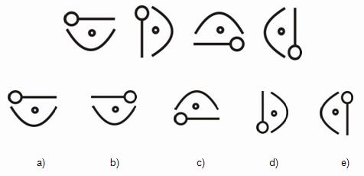
33.- Elija de las cinco propuestas, la que guarda esa misma relación con la tercera.
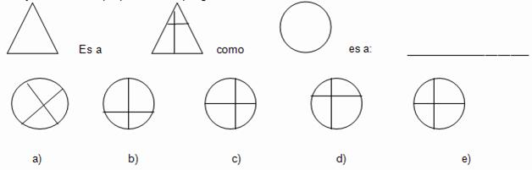
34.- ¿Cuál es el número que falta 2, 7, 12, ___, 22?
a) 6 | b) 8 | c) 9 | d) 13 | e) 17
35.- Lulú pagó una playera de $110 más el 15% de IVA con tres billetes de $50 ¿Cuánto le dieron de cambio?
a) $14.50 | b) $23.50 | c) $34.50 | d) $44.50 | e) $45.50
36.- Encuentra la figura que falta:
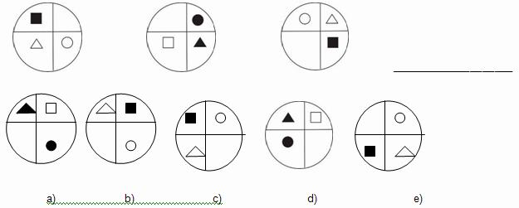
37.- Se vende el doble de TV de 21" con respecto a las de 27", y cuatro veces TV de 14" con respecto a los de 21". Si en un año se vendieron 50 TV de 27". ¿Cuántas TV de 14" se vendieron ese año?
a) 100 | b) 200 | c) 300 | d) 400 | e) 500
38.- Tres amigos tenían $300.00, y lo repartieron de la siguiente manera: a Fernando le tocaron $55.00, Alejandro el triple de Fernando. ¿Cuánto le tocó a Daniel?
a) 65 | b) 70 | c) 75 | d) 80 | e) 85
39.- Dos pelotas costaron $48.00, una costó el triple de la otra, por lo tanto el precio de las pelotas es de:
a) $16 y $32 | b) $18 y $30 | c) $20 y $28 | d) $30 y $18 | e) $36 y $12
40.- Si 20 cajas con melones pesan 800 kg y cada caja vacía pesa 5kg; entonces todos los melones pesan:
a) 900kg | b) 795 kg | c) 780kg | d) 700kg | e) 100kg

